ĐẠI HỌC QUỐC GIA TP.HCM
TRƯỜNG ĐẠI HỌC BÁCH KHOA
KHOA KHOA HỌC & KỸ THUẬT MÁY TÍNH



BÁO CÁO THỰC TẬP CÔNG NGHỆ PHẦN MỀM

TÌM HIỂU MÔ HÌNH ARIMA ĐỂ DỰ ĐOÁN CHO CHUỖI THỜI GIAN

GVHD: PGS.TS. Dương Tuấn Anh
---oOo---
SVTH 1: Ngô Duy Khánh Vy (50802706)
SVTH 2: Đinh Kim Ngân (50801336)

TP. HỒ CHÍ MINH, 12/ 2011

TP. HỒ CHÍ MINH, THÁNG/ NĂM

Mục Lục
Chương 1 Giới thiệu 4
Chương 2 Chuỗi thời gian và các thành phần của chuỗi thời gian 5
2.1. Chuỗi thời gian 5
2.2. Các thành phần của chuỗi thời gian 8
2.3. Chuỗi thời gian tĩnh 11
Chương 3 Mô hình ARIMA 14
3.1 Mô hình trung bình di động bậc q, MA(q) 14
3.2 Mô hình tự hồi quy bậc p, AR(p) 16
3.3 Mô hình kết hợp tự hồi quy và trung bình di động, ARMA(p,q) 20
3.4 Mô hình tự hồi quy kết hợp với trung bình di động, ARIMA(p,d,q) 22
3.5 Mô hình ARIMA có tính mùa 23
3.6 Các bước xây dựng mô hình ARIMA 23
3.7 Tóm tắt 26
Chương 4 Dùng mô hình ARIMA để dự đoán bằng phần mềm R 27
4.1 Giới thiệu phần mềm R 27
4.2 Các ví dụ về xây dựng mô hình ARIMA bằng R 27
Chương 5 Kết luận 35
Tài liệu tham khảo 36

Danh mục hình

Hình 1 Số khách hàng đặt chỗ hàng tháng của hãng Pan Am 5
Hình 2 Hàm tự tương quan 6
Hình 3 Độ tăng nhiệt độ trung bình hàng năm từ 1856 đến 2005 9
Hình 4 Hàm tự tương quan của chuỗi tăng nhiệt độ trung bình hàng năm từ 1856 đến 2005. 10
Hình 5 Chuỗi thời gian có tính mùa. 11
Hình 6 (a) Chuỗi thời gian tĩnh, (b) chuỗi thời gian không tĩnh. 12
Hình 7 Hình ảnh của mô hình MA(2)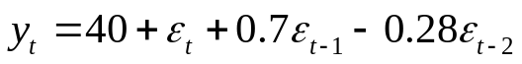 16
Hình 8 ACF và PACF của mô hình 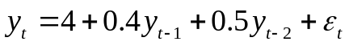 20
Hình 9 Hàm tự tương quan và tự tương quan riêng phần của mô hình 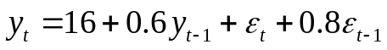 22
Hình 10 Các bước xây dựng mô hình ARIMA 24
Hình 11 Đồ thị giá cổ phiếu của tập đoàn ISC 28
Hình 12 Hàm tự tương quan và hàm tự tương quan riêng phần của chuỗi giá chứng khoán của tập đoàn ISC 29
Hình 13 Hàm tự tương quan chuỗi thặng dư của mô hình 30
Hình 14 Đồ thị và hàm tự tương quan của doanh số bán hàng của tập đoàn Keytron. 31
Hình 15 Hàm tự tương quan và hàm tự tương quan riêng phần của chuỗi lấy hiệu của doanh số bán hàng của tập đoàn Keytron. 32
Hình 16 Chuỗi thặng dư của mô hình arima(0,1,1)x(0,1,1)₁₂ cho chuỗi doanh số bán hàng của tập đoàn Keytron. 33

Chương 1 Giới thiệu

Con người luôn quan tâm đến tương lai. Việc đoán trước những biến cố sẽ diễn ra giúp ích rất nhiều cho cuộc sống của con người. Từ xa xưa, các học giả đã phát triển các phương pháp quan sát bầu trời, gió, mặt trăng, hoạt động của động thực vât để dự đoán các biến động về thời tiết, về thủy triều để phục vụ cho các hoạt động nông nghiệp, xây dựng, chiến tranh. Ngày nay khi mà hầu hết các tổ chức đều hoạt động trong môi trường không chắc chắn, kế hoạt lập ra hôm nay sẽ ảnh hưởng đến sự sống còn của tổ chức trong ngày mai thì việc dự đoán trước một cách chính xác trở nên rất quan trọng đối với các nhà ra quyết định [1]. Các nhà đầu tư cần phải dự đoán được nhu cầu thị trường, sự biến động của nền kinh tế trong tương lai để có thể đầu tư hiệu quả. Các nhà hoạt định chính sách quốc gia cần dự đoán được về môi trường kinh doanh quốc tế, tỷ lệ lạm phát, tỷ lệ thất nghiệp… trong nhiều năm tới để đưa ra các chính sách phù hợp.
Có rất nhiều phương pháp và mô hình dự báo được phát minh ra để giúp đỡ cho các nhà ra quyết định trong đó có một lớp các mô hình dựa trên sự phân tích thống kê các dữ liệu trong quá khứ để đưa ra dự báo. Sự phát triển của công nghệ thông tin giúp cho việc thu nhập, lưu trữ và tính toán thống kê trên một lượng lớn dữ liệu dễ dàng hơn, làm cho các mô hình thống kê trở nên phổ biến. Công việc chủ yếu của các nhà dự báo là lựa chọn một mô hình phù hợp với bài toán của mình. Bài báo cáo này sẽ giới thiệu về cách xây dựng và kiểm tra mô hình ARIMA, một mô hình dự báo dựa trên thống kê nổi tiếng. Chúng tôi cũng giới thiệu cách dùng phần mềm thống kê R để ước lượng các thông số của mô hình này.

Chương 2 Chuỗi thời gian và các thành phần của chuỗi thời gian

2.1. Chuỗi thời gian
Trong bài toán dự báo, một kiểu dữ liệu thường gặp là dữ liệu chuỗi thời gian, tức là dữ liệu được thu nhập, lưu trữ và quan sát theo sự tăng dần của thời gian. Ví dụ, số lượng thí sinh dự thi đại học vào Trường Đại Học Bách Khoa thành phố Hồ Chí Minh được lưu trữ theo từng năm, hay số lượng hàng hóa đã bán được của một siêu thị được lưu trữ theo từng quý là các dữ liệu chuỗi thời gian.
Ta ký kiệu chuỗi thời gian là {X_{t}} với t là các số tự nhiên. X_{t} là các biến ngẫu nhiên rút ra từ một phân bố xác suất nào đó. Các chuỗi thời gian thường được biểu diễn bằng một đồ thị với trục hoành là biến thời gian. Hình 1 là một ví dụ về chuỗi thời gian, số hành khách đặt chổ hàng tháng của hãng Pan Am

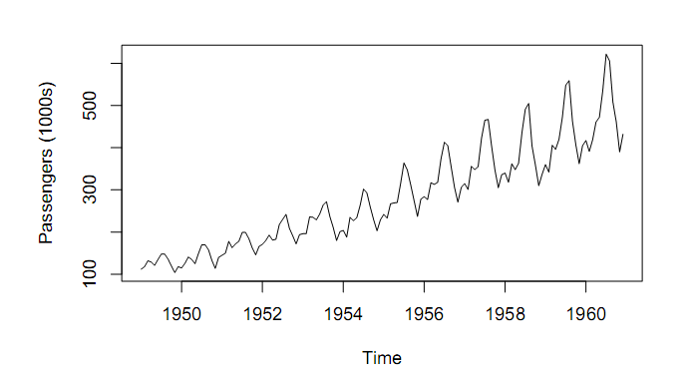
Hình 1 Số khách hàng đặt chỗ hàng tháng của hãng Pan Am

Trong chuỗi thời gian thường các giá trị ở những thời điểm khác nhau có mối tương quan với nhau. Sự tương quan này được đánh giá bằng hệ số tự tương quan.

Định nghĩa: Tự tương quan là sự tương quan giữa một biến với chính nó theo những độ trễ thời gian khác nhau [1].

Ta tính hê số tự tương quan của biến X_{t} với độ trễ k theo công thức
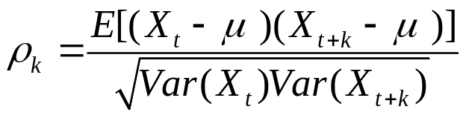 (2.1.1)
Với
*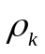 là hệ số tự tương quan của X ở độ trễ k
*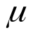 là trung bình của X_{t}
Nếu khác không thì giữa X_{t} và X_{t+k} có sự tương quan với nhau.
Để biểu diễn sự tự tương quan của một biến theo nhiều độ trễ khác nhau một cách trực quan, ta dùng hàm tự tương quan.
Định nghĩa: Hàm tự tương quan là một đồ thị biểu diễn các hệ số tự tương quan theo các độ trễ khác nhau [1].
Hình 2 là một ví dụ về hàm tự tương quan.

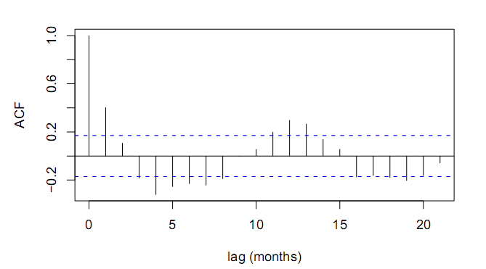
Hình 2 Hàm tự tương quan

Trong thực tế ta chỉ có thể tính được hệ số tự tương quan lấy mẫu và dùng thống kê để ước lượng các hệ số tự tương quan của đám đông (population ).
Công thức tính hệ số tự tương quan lấy mẫu:
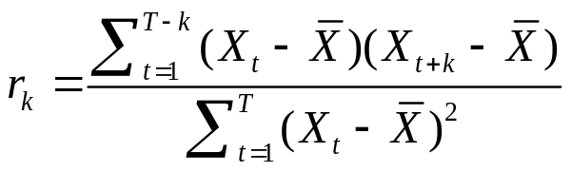 (2.1.2)

Với
* 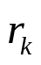 là hệ số tự tương quan lấy mẫu ở độ trễ k
* 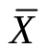 là trung bình mẫu của 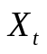
* T là số phần tử của mẫu.

Để kiểm tra xem hệ số tự tương quan ở độ trễ k của một chuỗi thời gian có khác không hay không, ta dùng phép thử t.
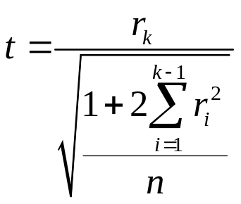 (2.1.3)

Với :
* 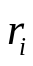 là hệ số tự tương quan mẫu ở độ trễ i
* k là độ trễ
* n là kích cỡ mẫu
Nếu 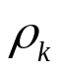= 0 thì t sẽ có phân phối student với n -1 bậc tự do. Đối với mẫu có kích thước lớn, với mức ý nghĩa 5%, nếu hệ số tự tương quan mẫu nằm trong khoảng 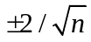 thì ta có thể kết luận hệ số tự tương quan của đám đông bằng không với mức ý nghĩa 5%.
Việc đánh giá các hệ số tự tương quan có ý nghĩa quan trọng trong việc phân tích chuỗi thời gian. Hàm tự tương quan của dữ liệu giúp ta xác định được các thành phần của chuỗi thời gian từ đó có thể lựa chọn mô hình dự báo hợp lý cũng như việc đánh giá tính đầy đủ của mô hình.

2.2. Các thành phần của chuỗi thời gian
Trong thực tế, khi quan sát chuỗi thời gian ta nhận thấy bốn thành phần ảnh hưởng lên mỗi giá trị của chuỗi thời gian đó là xu hướng (trend), chu kỳ (cyclical), mùa (seasonal), bất quy tắc(irregular).
Thành phần xu hướng(trend)
Là thành phần thể hiện sự tăng hay giảm giá trị của chuỗi thời gian trong một giai đoạn dài hạn nào đó [1]. Ta có thể xác định một chuỗi thời gian có chứa thành phần xu hướng hay không bằng việc kiểm tra hàm tự tương quan của nó. Nếu một chuỗi thời gian có thành phần xu hướng sẽ có hệ số tự tương quan rất lớn ở những độ trễ đầu tiên và giảm dần về 0 khi độ trễ tăng lên. Hình 3 và 4 là một minh họa về chuỗi thời gian có thành phần xu hướng. Ở đây dù mức tăng nhiệt độ toàn cầu có biến đổi theo từng năm nhưng nhìn chung mức tăng nhiệt độ trung bình có xung hướng tăng theo thời gian. Hệ số tự tương quan rất lớn ở những độ trễ đầu tiên và giảm dần theo sự tăng của độ trễ.

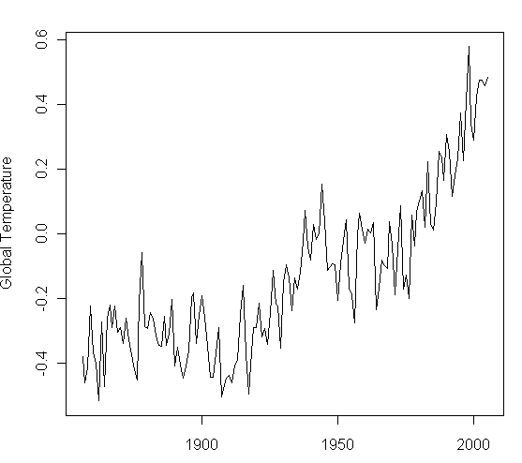

Hình 3 Độ tăng nhiệt độ trung bình hàng năm từ 1856 đến 2005

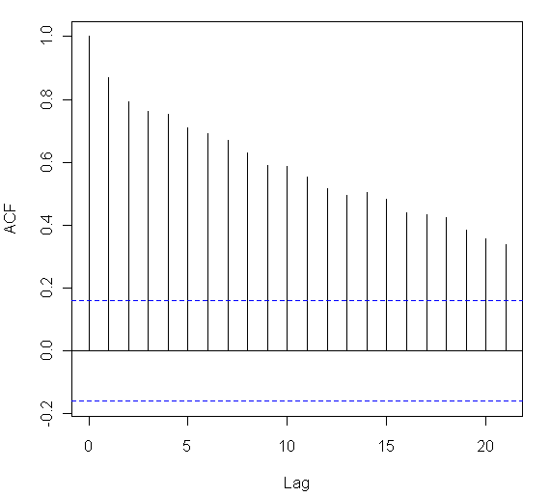
Hình 4 Hàm tự tương quan của chuỗi tăng nhiệt độ trung bình hàng năm từ 1856 đến 2005.

Thành phần chu kỳ (cyclical)
Là chuỗi biến đổi dạng sóng quanh xu hướng [1]. Trong thực tế thành phần này rất khó xác định và người ta thường xem nó như là một phần của thành phần xu hướng.
Thành phần bất quy tắc (irregular)
Là thành phần thể hiện sự biến đổi ngẫu nhiên không thể đoán được của chuỗi thời gian [1].
Thành phần mùa (Seasonal)
Là thành phần thể hiện sự biến đổi lặp đi lặp lại tại từng thời điểm cố định theo từng năm của chuỗi thời gian [1]. Đối với chuỗi thời gian có thành phần mùa thì giá trị tại những thời điểm cố định theo từng năm sẽ có sự tương quan lớn với nhau. Ví dụ một chuỗi thời gian được ghi nhận theo từng quý có tính chất mùa thì hệ số tự tương quan ở độ trễ là 4 sẽ khác không một cách có ý nghĩa. Hình 5 là đồ thị của một chuỗi thời gian có tính mùa
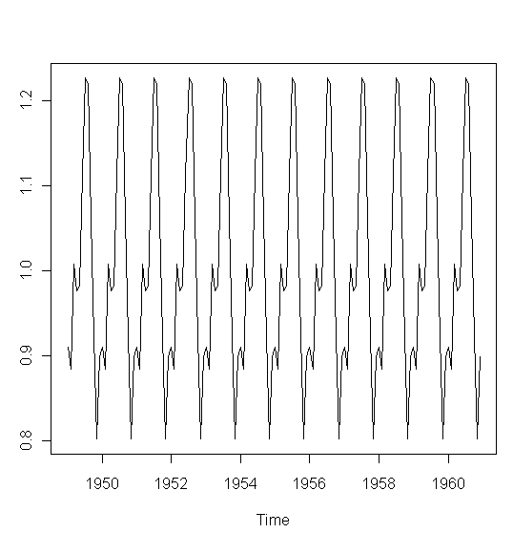
Hình 5 Chuỗi thời gian có tính mùa.

Việc xác định một chuỗi thời gian có thành phần xu hướng hay thành phần mùa không rất quan trong trong bài toán dự đoán chuỗi thời gian. Nó giúp ta lựa chọn được mô hình dự đoán phù hợp hay giúp cải tiến mô hình đã có chính xác hơn.

2.3. Chuỗi thời gian tĩnh
Trong quá trình qua sát các chuỗi thời gian, ta hận thấy có những chuỗi thời gian mà trung bình và phương sai của nó không phụ thuộc vào thời gian. Những chuỗi thời gian như vậy gọi là chuỗi thời gian có tính chất tĩnh (stationary) hay gọi là chuỗi thời gian tĩnh.

Định Nghĩa : Một chuỗi thời gian {X_{t}} có tính chất tĩnh hay gọi là chuỗi thời gian tĩnh nếu nó thỏa mãn hai tính chất sau
(1) 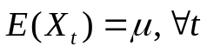
(2) 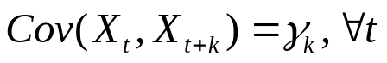
Một chuỗi thời gian không thỏa hai tính chất (1) và (2) gọi là chuỗi thời gian không tĩnh (nonstationary). Việc biểu diễn một chuỗi thời gian không tĩnh bằng một mô hình đại số đơn giản là không dễ nhưng trong thực tế ta rất thường gặp các chuỗi thời gian không tĩnh, do đó ta cần biến đổi một chuỗi thời gian không tĩnh về thành chuỗi tĩnh. Một phương pháp thường dùng nhất là phương pháp lấy hiệu (differencing).

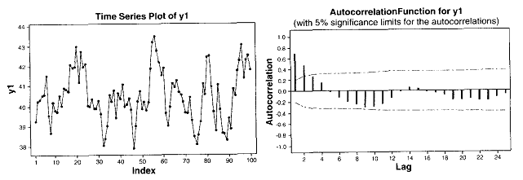
- chuỗi thời gian tĩnh
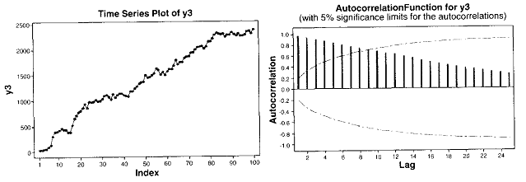
- chuỗi thời gian không tĩnh
Hình 6 (a) Chuỗi thời gian tĩnh, (b) chuỗi thời gian không tĩnh.
Đối với một chuỗi thời gian không tĩnh {X_{t}}, ta áp dụng toán tử lấy hiệu ∆ lên X_{t} để được một chuỗi thời gian mới ∆X_{t} với :
∆X_{t} = X_{t} – X_{t-1}
Nếu ∆X_{t} là chuỗi tĩnh thì ta xây dựng mô hình mô tả ∆X_{t} rồi từ đó suy ra X_{t}. Nếu ∆X_{t} vẫn là chuỗi không tĩnh, ta tiếp tục áp dụng toán tử ∆ cho chuỗi ∆X_{t}

Chương 3 Mô hình ARIMA

Mô hình tự hồi quy tích hợp với trung bình di động(ARIMA) là một lớp mô hình tuyến tính có khả năng biểu diễn cả chuỗi thời gian tĩnh lẫn không tĩnh. Mô hình ARIMA dựa vào các mẫu tự tương quan trong bản thân của chuỗi thời gian để sinh ra dự đoán. Hệ thống các phương pháp dùng để xác định, kiểm tra và cải tiến mô hình ARIMA có sự đóng góp rất lớn của hai nhà thống kê, G.E.P.Box và G.M.Jenkins. Do đó việc mô hình và dự đoán dựa trên mô hình ARIMA còn được gọi là phương pháp luận Box-Jenkins [1].

3.1 Mô hình trung bình di động bậc q, MA(q)
Mô hình MA(q) là mô hình có dạng
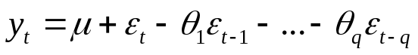 (3.1.1)
Với :
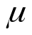 là trung bình của chuỗi thời gian tĩnh {y_{t}}.
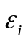 là sai số, biểu diễn thành phần không thể dự đoán được từ mô hình ở thời điểm i.
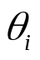 là các hệ số ước lượng mức ảnh hưởng của 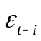 lên y_{t}.
Biểu diễn (3.1.1) bằng toán tử lấy hiệu B ta được
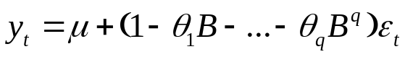
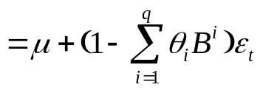
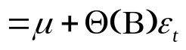
Ở đây 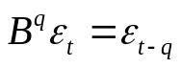 và 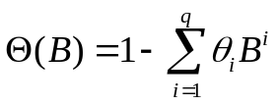
Vì chuỗi 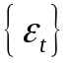 là chuỗi nhiễu trắng(white noise), tức là 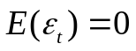và 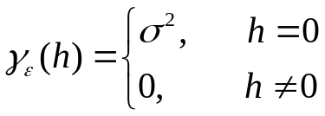
Nên

.

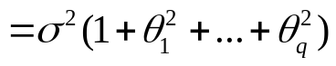.
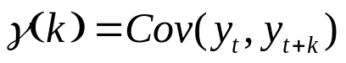
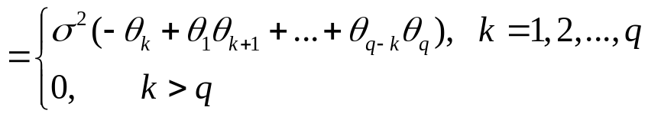

Từ đó ta có hàm tự tương quan của chuỗi {y_{t}}.
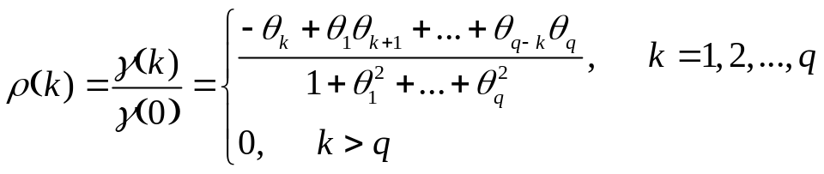
Dấu hiệu này của hàm tự tương quan giúp ta xác định được bậc của mô hình trung bình di động. Một mô hình trung bình di động có bậc q thì hệ số tự tương quan của nó sẽ bằng không với những độ trễ lớn hơn q. Trong thực tế do sai biệt khi lấy mẫu, hệ số tương quan mẫu có thể khác không ở những độ trễ lớn hơn q. Tuy vậy, nếu hệ số tương quan mẫu nằm trong khoảng 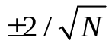, N là kích thước mẫu, thì ta có thể kết luận nó bằng không với độ tin cậy 95%.
Ta dùng R để mô phỏng mô hình MA(2) sau:
Ở đây, 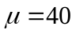, 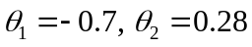

> set.seed(1)
> y <- e <- rnorm(1000)
> for(t in 3:1000){
y[t] <- 40 + y[t] + 0.7*e[t-1] - 0.28*e[t-2]
}
> plot(y,ylim=c(35,45),type ="l")
> acf(y)
Hình 7 là kết quả mô phỏng. Ở đây ta thấy các hệ số tự tương quan ở độ trễ lớn hơn 2 đều bằng không ở mức ý nghĩa 5%.

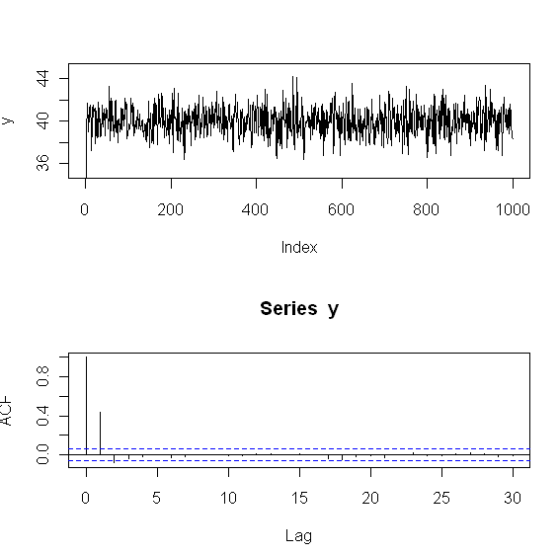
Hình 7 Hình ảnh của mô hình MA(2)

3.2 Mô hình tự hồi quy bậc p, AR(p)
Mô hình tự hồi quy bậc p là mô hình có dạng
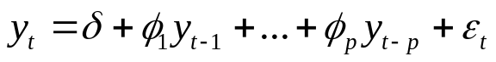 (3.2.1)
Với
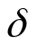 là hằng số.
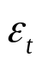 là sai số, biểu diễn thành phần không thể dự đoán được từ mô hình ở thời điểm t.
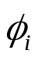 là các trọng số được ước lượng thể hiện sự ảnh hưởng của các giá trị y_{t-i} lên y_{t}.
Từ (3.2.1) ta có:
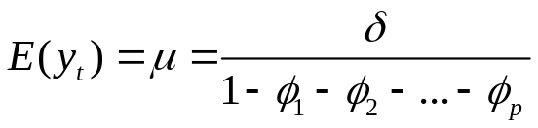
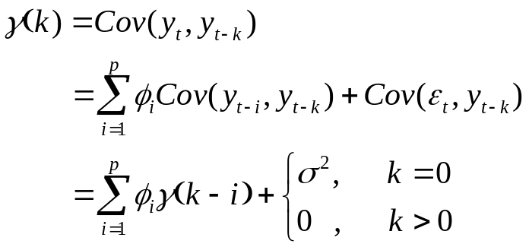
Suy ra
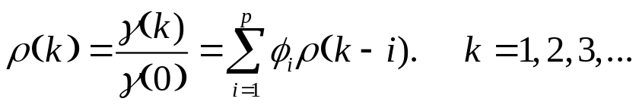 (3.2.2)

Phương trình (3.2.2) chính là phương trình Yule-Walker cho hàm ACF của mô hình AR(p).
Theo phương trình (3.2.2) ta thấy hàm tương quan của mô hình AR(p) không giảm về 0 sau độ trễ p như mô hình MA(q), do đó ta cần quan sát một dấu hiệu khác cung cấp nhiều thông tin hơn về bậc của mô hình AR, đó là hàm tự tương quan riêng phần.
Hàm tự tương quan riêng phần.
Hàm tự tương quan riêng phần ở độ trễ k là sự tương quan giữa y_{t} và y_{t-k} sau khi đã hiệu chỉnh sự ảnh hưởng của các giá trị y_{t-1}, y_{t-2}, ..., y_{t-k+1} [1]. Trong mô hình AR(p), hàm tự tương quan riêng phần ở độ trễ k > p sẽ bằng 0.
Xét hệ phương trình Yule-Walker cho hàm tự tương quan của mô hình AR(k) với bậc k cố định nào đó
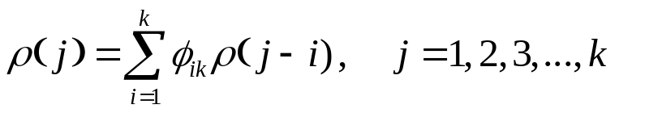
Viết lại hệ phương trình trên với dạng ma trận ta được
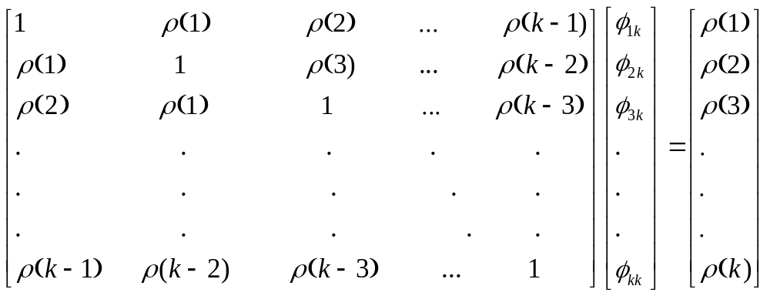Hay
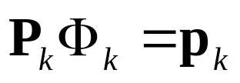
Với
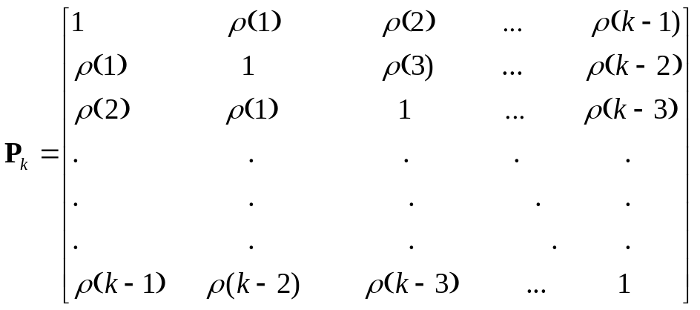,

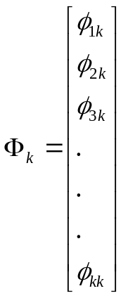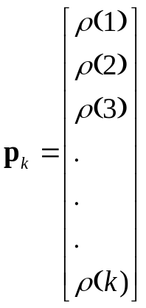
Cho mọi k, k=1,2,3,... hệ số 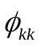 gọi là hệ số tự tương quan riêng phần của mô hình ở độ trễ k. Đối với mô hình AR(p) thì dễ thấy = 0 với k > p. Do đó ta nói rằng PACF của mô hình AR(p) bằng không sau độ trễ p. Đây là một dấu hiệu quan trọng để nhận biết bậc của mô hình tự hồi quy.
Trong thực tế các hệ số tự tương quan riêng phần của mẫu có thể không bằng không sau độ trễ p do sai biệt khi lấy mẫu. Tuy nhiên, ta có thể kết luận hệ số tự tương quan riêng phần bằng không ở mức ý nghĩa 5% nếu nó nằm trong khoảng 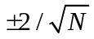, với N là kích thước mẫu.
Ta dùng R để mô phỏng mô hình AR(2) sau:

> set.seed(1)
> f <- c(0.4,0.5)
> y <- e <- rnorm(1000)
> for(t in 3:1000){
+ y[t] <- 4 + 0.4*y[t-1] + 0.5*y[t-2]+ e[t]
+ }
> layout(1:2)
> acf(y)
> pacf(y)
Hình 8 thể hiện hàm tự tương quan và hàm tự tương quan riêng phần của chuỗi thời gian sinh ra bằng mô hình trên. Ở đây ta thấy rằng hàm tự tương quan của mô hình AR(2) giảm dần về không, còn hệ số tự tương quan riêng phần thì bằng không với mọi độ trễ lớn hơn hai.
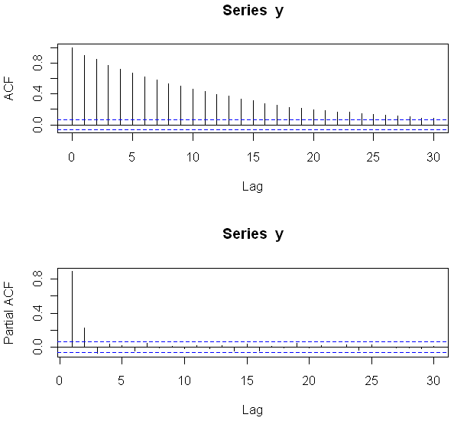
Hình 8 ACF và PACF của mô hình

3.3 Mô hình kết hợp tự hồi quy và trung bình di động, ARMA(p,q)
Mô hình ARMA(p,q) là sự kết hợp hai mô hình AR(p) và MA(q), nó được biểu diễn như sau
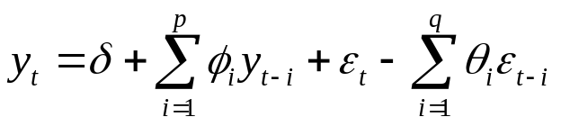
Hay
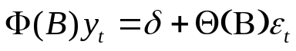
Ý nghĩa của các ký hiệu giống như trong mô hình AR(p) và MA(q).
Mô hình ARMA(p,q) có chứa đựng mô hình AR(p) và MA(q) nên hàm tự tương quan và hàm tự tương quan riêng phần của nó vừa thể hiện hành vi của mô hình AR(p) và MA(q). Tức là hàm tự tương quan riêng phần và hàm tự tương quan giảm dần về không.
Ta dùng R mô phỏng mô hình ARMA(1,1) sau

> set.seed(1)
> y <- e <- rnorm(1000)
> for(t in 2:1000){
+ y[t] <- 16 + 0.6*y[t-1]+ e[t] + 0.8*e[t-1]
+ }
> layout(1:2)
> acf(y)
> pacf(y)

Hình 9 là hình ảnh của hàm tự tương quan và tự tương quan riêng phần của chuỗi thời gian sinh ra bằng mô hình trên. Ta thấy hàm tự tương quan và hàm tự tương quan riêng phần giảm dần về không.

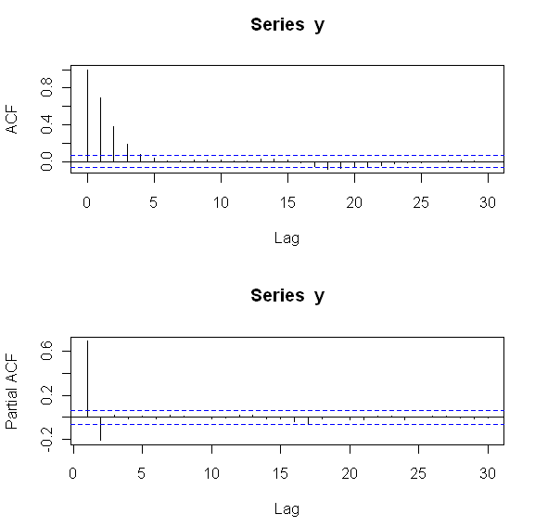
Hình 9 Hàm tự tương quan và tự tương quan riêng phần của mô hình

3.4 Mô hình tự hồi quy kết hợp với trung bình di động, ARIMA(p,d,q)
Mô hình ARMA(p,q) làm việc tốt với các dữ liệu tĩnh, tức là không có thành phần xu hướng (trend). Nhưng trong thực tế dữ liệu thường có một xu hướng đi lên hay đi xuống nào đó, đặc biệt với các chuỗi thời gian trong kinh tế.
Đối với các chuỗi thời gian có xu hướng tuyến tính ta cần chuyển nó thành tuyến tính rồi mới áp dụng mô hình ARMA. Một trong những cách chuyển một chuỗi thời gian có xu hướng về chuỗi thời gian tĩnh là phương pháp lấy hiệu như đã nói ở chương 2. Do đó người ta đưa thêm một hệ số d vào mô hình ARMA(p,q) để tạo thành mô hình ARIMA(p,d,q), với d là số lần lấy hiệu để chuỗi thời gian trở thành chuỗi tĩnh. Khi d bằng không thì mô hình ARIMA(p,d,q) trở thành mô hình ARMA(p,q). Mô hình ARIMA có thể làm việc tốt với dữ liệu tĩnh lẫn dữ liệu có xu hướng tuyến tính.
Dạng toán học của mô hình ARIMA(p,d,q) là
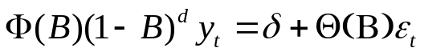
Ý nghĩa của các ký hiệu giống như mô hình AR(p) và MA(q).

3.5 Mô hình ARIMA có tính mùa
Mô hình ARIMA có thể làm việc tốt với dữ liệu có xu hướng tuyến tính nhưng vẫn chưa xử lý tốt các chuỗi thời gian có tính mùa, tức là chuỗi thời gian có những thành phần thể hiện sự biến đổi lặp đi lặp lại tại từng thời điểm cố định theo từng năm. Do đó người ta đưa vào bốn hệ số P,D,Q,s vào mô hình ARIMA(p,d,q) để tạo thành mô hình ARIMA(p,d,q) x (P,D,Q)_{s}. Ở đây s chính là thời điểm mà thành phần mùa sẽ lặp lại, nếu dữ liệu được quan sát theo tháng thì s = 12, nếu dữ liệu quan sát theo quý thì s = 4. Mô hình ARIMA cho dữ liệu có tính mùa đôi khi còn được gọi mô hình SARIMA.
Dạng toán học của mô hình ARIMA(p,d,q) x (P,D,Q)_{s} là
Với
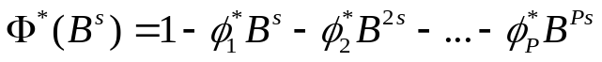,
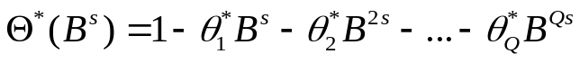
Việc xác định các thông số P, D, Q tương tự như việc xác định các hệ số p, d, q thông thường chỉ khác ở chỗ các dấu hiệu của hàm tự tương quan và hàm tự tương quan riêng phần khác thể hiện theo các độ trễ là bội của s.

3.6 Các bước xây dựng mô hình ARIMA
Trong việc dự đoán chuỗi thời gian dựa trên mô hình ARIMA, công việc chủ yếu của người dự báo là xác định được bậc của mô hình. Công việc này được thực hiện thông qua một thủ tục lặp. Ban đầu một mô hình dự tuyển được xây dựng, tiếp theo kiểm tra xem mô hình đó có mô tả đầy đủ chuỗi thời gian không, nếu mô hình không đầy đủ thì tạo mô hình mới cải tiến hơn mô hình cũ. Quá trình này được lặp đi lặp lại cho đến khi tìm được một mô hình đầy đủ. Hình 10 minh họa cho quá trình xây dựng mô hình
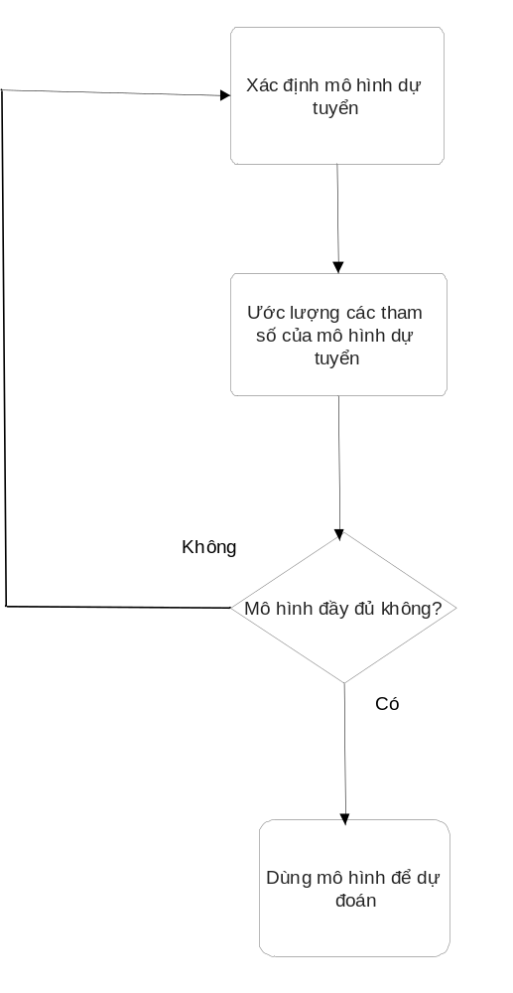
Hình 10 Các bước xây dựng mô hình ARIMA
Bước 1: Xác định mô hình dự tuyển
Để xác định mô hình ban đầu ta trước hết cần quan sát hình ảnh và hàm tự tương quan của chuỗi thời gian để xem chuỗi thời gian có phải là chuỗi tĩnh hay không. R có hai hàm là plot() và acf() có thể giúp ta việc này. Nếu chuỗi thời gian có xu hướng hay có tình mùa ta cần thực hiện việc lấy hiệu để đưa chuỗi thời gian về dạng tĩnh. Xem xét hành vi của hàm tự tương quan và hàm tự tương quan riêng phần của chuỗi thời gian tĩnh để xác định các thông số p, q (và P, Q nếu chuỗi có tính mùa).Trong thực tế các hệ số này rất ít khi vượt quá 2.
Bước 2: Ước lượng mô hình
Sau khi đã xác định được bậc của mô hình, ta tiến hành ước lượng các thông số. Trong thực tế công việc này được thực hiện tự động bằng các gói phần mềm máy tính.Trong R ta có hàm arima() nhận thông số là chuỗi thời gian và bậc của mô hình để ước lượng mô hình.
Bước 3: Kiểm tra mô hình
Trước khi mô hình được sử dụng để dự đoán, nó cần phải được kiểm tra tính đầy đủ. Một mô hình đầy đủ nếu thặng dư (residuals) của nó ngẫu nhiên. Một trong những cách kiểm tra tình ngẫu nhiên của chuỗi thặng dư là quan sát hàm tự tương quan của nó. Nếu các hệ số tự tương quan mẫu của chuỗi thặng dư đều nằm trong khoảng (N là kích thước chuỗi thặng dư) thì chuỗi thặng dư là ngẫu nhiên.
Một phương pháp kiểm tra toàn thể xem một mô hình có đầy đủ hay không là dùng phép thử Ljung-Box Q. Phép thử này xem xét kích cỡ của chuỗi thặng dư theo từng nhóm.
Phép thử Q là:
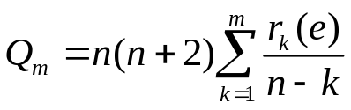
Với
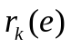 là hệ số tự tương quan của thặng dư ở độ trễ k.
n là kích thước của chuỗi thặng dư.
k là độ trễ
m là tổng số độ trễ được kiểm tra.

Phép thử thống kê Q có phân phối xấp xỉ phân phối 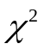 với m-r bậc tự do, với r là tổng số tham số ước lượng của mô hình. Nếu p giá trị (p-value) của Q nhỏ hơn 0.05 thì mô hình xem như không đầy đủ [1]. Ta có thể quan sát hàm tự tương quan và hàm tự tương quan riêng phần của chuỗi thặng dư để cải tiến mô hình.
Bước 4 : Dùng mô hình để đưa ra dự báo
Sau khi đã xác định được mô hình đầy đủ ta tiến hành dự báo. Công việc này cũng được thực hiện tự động bằng máy tính. Trong R ta có thể dùng hàm predict() để sinh ra các giá trị dự đoán.
Tiêu chuẩn lựa chọn mô hình
Trong thực tế có thể có nhiều mô hình cùng mô tả đầy đủ cho một chuỗi dữ liệu. Nếu các mô hình có cùng số tham số ước lượng thì ta chọn mô hình có sai số bình phương bé nhất. Nhưng nếu các mô hình có số tham số ước lượng khác nhau ta dùng các tiêu chuẩn AIC hay BIC để lựa chọn [1]
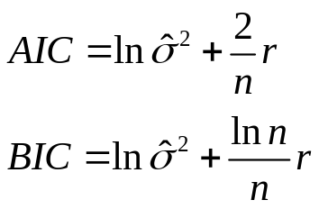
Với
ln = logarit tự nhiên
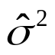= tổng bình phương sai số chia cho tổng số quan sát
n = Tổng số quan sát (của chuỗi thặng dư)
r = tổng số tham số được ước lượng của mô hình ARIMA.

Mô hình được lựa chọn là mô hình có AIC, BIC bé nhất.

3.7 Tóm tắt
Ngày nay có rất nhiều gói phần mềm thống kê như Minitab, R,... có hỗ trợ mô hình ARIMA. Công việc chính của người dự đoán là phải xác định được bậc của mô hình, tức là các hệ số p, d, q, P, D, Q, s. Các hệ số này có thể xác định được bằng cách quan sát các dấu hiệu từ hàm tự tương quan và hàm tự tương quan riêng phần.
Đối với mô hình AR(p) thì hàm tự tương quan giảm dần, hàm tự tương quan riêng phần bằng không ngay các độ trễ lớn hơn p.
Đối với mô hình MA(q) thì hàm tự tương quan bằng không ngay sau độ trễ q, hàm tự tương quan riêng phần giảm dần.
Đối với mô hình ARMA(p,q), hàm tự tương quan và hàm tự tương quan riêng phần đều giảm dần.
Nếu chuỗi thời gian có xu hướng thì ta phải thực hiện lấy hiệu để đưa chuỗi về dạng tĩnh. Nếu chuỗi có tình mùa thì ta cần xác định các hệ số cho tính mùa P, D, Q, s.
Việc xác định bậc của mô hình ARIMA là một công việc khó khăn, cần nhiều kinh nghiệm. Việc xác định mô hình ARIMA được thực hiện thông qua một thủ tục lặp gồm các bước xác định mô hình, ước lượng mô hình, kiểm tra mô hình. Các bước này được lặp đi lặp lại cho đến khi tìm được mô hình phù hợp, sau đó mô hình này sẽ được dùng để dự báo.

Chương 4 Dùng mô hình ARIMA để dự đoán bằng phần mềm R

4.1 Giới thiệu phần mềm R
R là một phần mềm miễn phí dùng cho thống kê và sử lý số liệu. Thực ra R có thể được sử dụng như một ngôn ngữ lập trình đa năng [3]. Hai người sáng tạo ra R là hai nhà thống kê Ross Ihaka và Robert Gentleman.
Kể từ khi ra đời, R đã được nhiều nhà nghiên cứu thống kê và toán học trên thế giới ủng hộ và phát triển [3]. Trong chương này ta sẽ dùng R để xây dựng mô hình ARIMA cho các chuỗi dự liệu thực tế.

4.2 Các ví dụ về xây dựng mô hình ARIMA bằng R
Ví dụ 1: Dữ liệu sử dụng là giá cổ phiếu của tập đoàn ISC. Dữ liệu này được lấy trong tài liệu tham khảo [1].
Đầu tiên ta vẽ đồ thị cho chuỗi dự liệu này ta được kết quả ở hình 11
> plot(p)
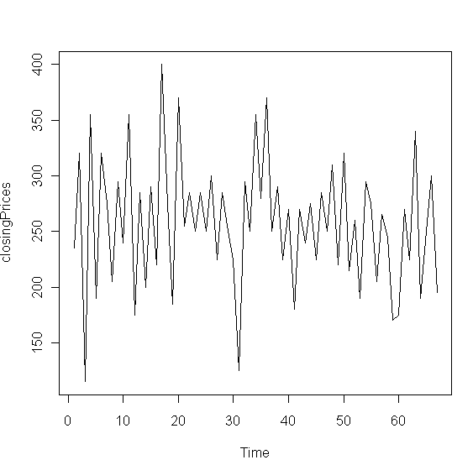

Hình 11 Đồ thị giá cổ phiếu của tập đoàn ISC
Ở đây ta thấy chuỗi thời gian này tĩnh, giá cổ phiếu biến đổi xung quanh một mứccố định khoảng 250. Tiếp đó ta vẽ hàm tự tương quan và tự tương quan riêng phần.
> layout(1:2)
> acf(p)
> pacf(p)
Ở đây hàm layout() dùng để chia màn hình Graphics của R làm hai phần, hàm acf() và pacf() dùng để vẽ hàm tự tương quan và hàm tự tương quan riêng phần. Kết quả hiện ra ở hình 12
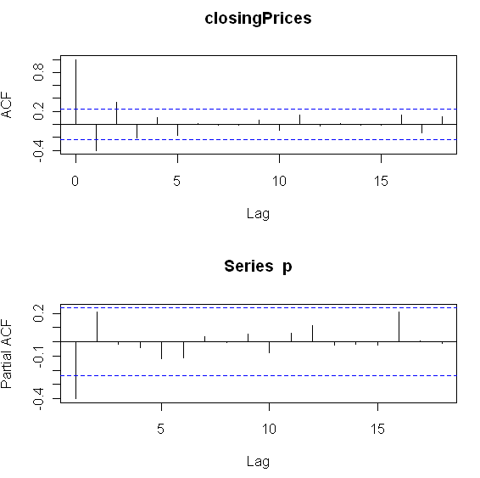
Hình 12 Hàm tự tương quan và hàm tự tương quan riêng phần của chuỗi giá chứng khoán của tập đoàn ISC

Ta thấy hàm tự tương quan giảm dần, còn hàm tự tương quan riêng phần bằng không (nằm trong khoảng ) ngay sau độ trễ đầu tiên. Nên mô hình dự tuyển được chọn là ARIMA(1,0,0). Tiếp đó ta ước lượng các thông số của mô hình bằng hàm arima(). Kết quả là.
> fit <- arima(p,order=c(1,0,0))
> fit

Call:
arima(x = p, order = c(1, 0, 0))

Coefficients:
ar1 intercept
-0.4044 258.0567
s.e. 0.1117 4.5728

sigma^2 estimated as 2739: log likelihood = -360.32, aic = 726.64
Vậy mô hình dự tuyển là 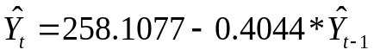
Thực hiện đánh giá sai số để kiểm tra tính đầy đủ của mô hình.
> res <- fit$res
> acf(res)
Ở đây fit$res sẽ trả về chuỗi thặng dư của mô hình. Kết quả trong hình 13
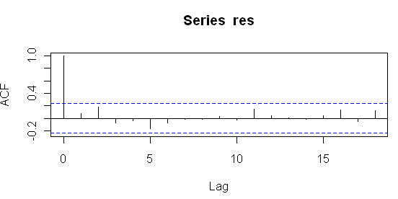
Hình 13 Hàm tự tương quan chuỗi thặng dư của mô hình
Ta thấy rõ từ hình 13 chuỗi thặng dư này là ngẫu nhiên nên mô hình là đầy đủ. Ta dùng nó để đưa ra dự đoán cho hai thời đoạn tiếp theo
> predict(fit,n.ahead=2)
$pred
Time Series:
Start = 68
End = 69
Frequency = 1
[1] 283.5568 247.7444

$se
Time Series:
Start = 68
End = 69
Frequency = 1
[1] 52.33360 56.45093
Hàm predict() dùng để dự đoán, với tham số thứ nhất là mô hình dự đoán, tham số thứ hai là số thời đoạn dự đoán. Theo kết quả trên thì giá trị ở thời đoạn 68 và 69 lần lượt là 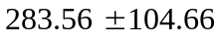 và 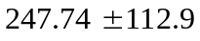.
Ví dụ 2: Dữ liệu sử dụng là doanh số bán hàng trong 115 tháng liên tiếp của tập đoàn Keytron, bắt đầu từ tháng 1 năm 1987. Dữ liệu này được lấy trong tài liệu tham khảo [1].
Đầu tiên ta vẽ đồ thị và hàm tự tương quan mẫu của chuỗi dữ liệu.
> plot(s)
> acf(s,lag.max=28)
Với s là chuỗi doanh số bán hàng theo tháng của tập đoàn Keytron. Kết quả trong hình 14.
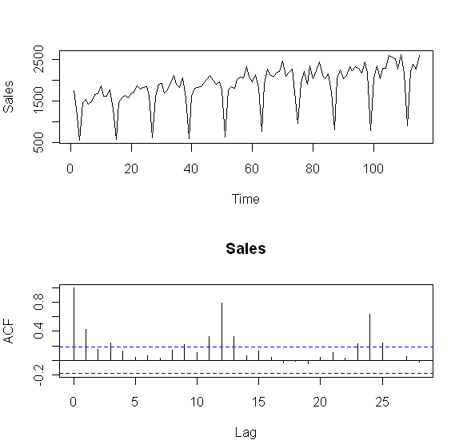
Hình 14 Đồ thị và hàm tự tương quan của doanh số bán hàng của tập đoàn Keytron.
Nhìn vào hình 14 ta thấy rõ chuỗi thời gian có tình mùa và hơi có xu hướng đi lên, hệ số tự tương quan ở độ trễ 12, 24 lớn. Thực hiện việc lấy hiệu theo mùa sau đó là lấy hiệu một lần nữa và vẽ hàm tự tương quan và tự tương quan riêng phần của chuỗi lấy hiệu.
> s.d12 <- diff(s,lag=12)
>s.d12.d <- diff(s.d12)
> acf(s.d12.d,lag=28)
> pacf(s.d12.d,lag=28)
Ở đây s.d12 là chuỗi đã được lấy hiệu theo mùa và s.d12.d là chuỗi lấy hiệu của s.d12. Kết quả ở hình 15
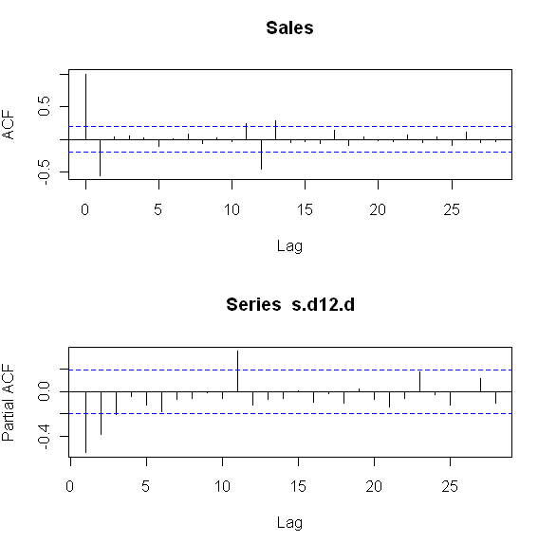
Hình 15 Hàm tự tương quan và hàm tự tương quan riêng phần của chuỗi lấy hiệu của doanh số bán hàng của tập đoàn Keytron.
Quan sát hình 15 ta thấy ở các độ trễ nhỏ các hệ số tự tương quan bằng không sau độ trễ đầu tiên và hàm tự tương quan riêng phần giảm dần (mức ý nghĩa 5%). Với các độ trễ là bội của 12, hàm tự tương quan bằng không ngay sau độ trễ 12, còn hàm tự tương quan riêng phần giảm dần. Do đó ta xác định mô hình cho chuỗi doanh số bán hàng của tập đoàn Keytron là ARIMA (0,1,1) x (0,1,1)₁₂. Dùng hàm arima() để ước lượng các thông số của mô hình này. Kết quả là
> fit <- arima(s,order=c(0,1,1),list(order=c(0,1,1),period=12))
> fit

Call:
arima(x = s, order = c(0, 1, 1), seasonal = list(order = c(0, 1, 1), period = 12))

Coefficients:
ma1 sma1
-0.8332 -0.6317
s.e. 0.0631 0.0958

sigma^2 estimated as 12579: log likelihood = -629.88, aic = 1265.76
Kiểm tra chuỗi thặng dư của mô hình này
> plot(fit$res)
> acf(fit$res)
Kết quả trong hình 16
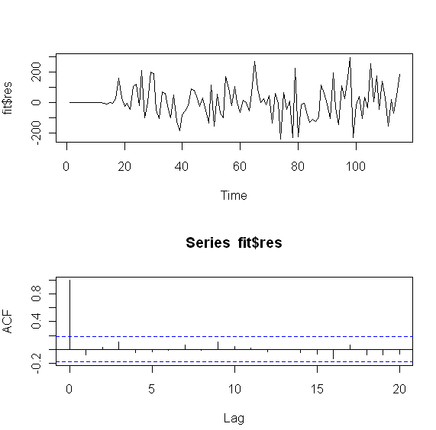

Hình 16 Chuỗi thặng dư của mô hình arima(0,1,1)x(0,1,1)₁₂ cho chuỗi doanh số bán hàng của tập đoàn Keytron.
Ta thấy chuỗi thặng dư là ngẫu nhiên nên mô hình vừa chọn là đầy đủ. Thực hiện dự đoán cho hai thời điểm tiếp theo
> predict(fit,n.ahead=2)
$pred
Time Series:
Start = 116
End = 117
Frequency = 1
[1] 2457.309 2584.550

$se
Time Series:
Start = 116
End = 117
Frequency = 1
[1] 112.1638 113.7134
Vậy kết quả dự đoán ở thời điểm 116 và 117 lần lượt là 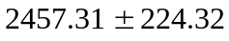 và 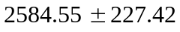.

Chương 5 Kết luận

Mô hình ARIMA là một mô hình tổng quát có thể sử dụng cho nhiều loại chuỗi thời gian trong thực tế, kể cả những chuỗi có thành phần xu hướng và thành phần mùa. Tuy nhiên mô hình ARIMA cũng có một số hạn chế.
- Để xây dựng mô hình ARIMA cần phải có nhiều dữ liệu. Với những chuỗi không có tính mùa cần có 40 quan sát trở lên, với chuỗi dữ liệu có tính mùa cần dữ liệu được thu thập trong khoảng 6 đến 10 năm [1].
- Không dễ cập nhập mô hình khi có them dữ liệu mới, thường là mô hình mới sẽ được xây dựng [1].
- Việc xây dựng một mô hình ARIMA đầy đủ cần tốn nhiều thời gian và tài nguyên hơn các phương pháp truyền thống khác chẳng hạn như phương pháp làm trơn (smoothing) [1].

Tài liệu tham khảo
[1] John E. Hanke, Dean W. Wichenrn. Business Forcasting, Pearson Prentice Hall, ISBN 0-13-141290-6.
[2] Douglas C. Montgomery, Cheryl L. Jennings, Murat Kulahci. Introduction to Time Series Analysis and Forecasting, Wiley-Interscience, ISBN 978-0-471-65397-4
[3] Nguyễn Văn Tuấn. Phân tích số liệu và biểu đồ bằng R.

